Hvordan logger jeg inn i Sensio Pocket?
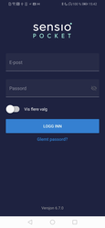
Skriv inn e-post adresse eller brukernavn og passord på riktig telefon i henhold til gjeldende instruks, se eget lokalt vedlegg for tilgjengelige brukere og passord dersom man ikke bruker personlig innlogging.

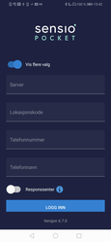
Velg "Vis flere valg" for å se og redigere ytterligere påloggingsinformasjon - dette er kun nødvendig første gang man logger inn i applikasjonen
- På linjen for Server tastes inn:
bronnoy.velferd.eltele.no
- På linjen for Lokasjonskode tastes inn:
hjbr
- På linjen for Telefonnummer tastes inn telefonens eget telefonnummer - det er ikke påkrevd og benyttes kun for å kunne ringe tilbake alarmer av type Safemate
- På linjen for Telefonnavn kan man skrive inn ev. navn som er merket på telefonen for å kunne kjenne igjen hvilken telefon som har lavt batteri, da det vil vises på driftsmeldingen - dette er ikke påkrevd
Alle opplysninger skal nå være korrekte. Trykk Logg inn
Passord kan endres via Sensio Velferdsportal, som er beskrevet i egen brukermanual for Velferdsportalen. Pass på at tilhørende instrukser og dokumentasjon oppdateres hvis det finnes generelle avdelingsbrukere som flere ansatte benytter seg av.

